Курсовой проект

Технология выращивания высоких урожаев суданской травы

Содержание

Введение

1. Природно-климатические условия

1.1 Почва и климат

2. Биологические особенности суданки

2.1 Особенности роста и развития

-отношение к теплу

-отношение к влаге

-отношение к температуре

-отношение к почве

2.2 Районированные сорта

3. Обоснование системы агротехнических мероприятий, необходимых для получения запланированного урожая

3.1 Место культуры в структуре посевных площадей

4. Обработка почвы

5. Подготовка семян

6. Норма высева семян и сроки посева

7.Уход за посевами

8.Уборка урожая

Выводы

Приложение 1.

Приложение 2.

Литература

Введение

Увеличение производства сельскохозяйственной продукции является одной из важнейших социально-экономических задач развития страны. Особого внимания требует развитие животноводства, рост продуктивности которого невозможен без укрепления кормовой базы. Для этого необходимо возделывать такие кормовые культуры, которые обеспечивают высокую продуктивность и получение дешевых высококачественных кормов. Не случайно еще академик Н. И. Вавилов справедливо отмечал, что «растущие потребности цивилизации человечества и развитие промышленности делают необходимым введение в практику новых нетрадиционных видов растений». В настоящее время видовой состав кормовых культур используется недостаточно. Кроме того, потепление климата на планете обуславливает также необходимость использования для производства кормов новых засухоустойчивых культур и корректировку структуры посевных площадей. К числу наиболее интересных растений универсального использования многие ученые относят суданскую траву.

Универсальность, многогранность использования, экологическая пластичность позволяют выращивать суданку во многих регионах. С появлением новых сортов, таких как Мироновская 8, Волгоградская 77, Мироновская 12 и многих других суданка завоевывает все новые территории. Общепринято ее использование на зеленый корм, так как по урожайности зеленой массы она превосходит многие культуры и дает за 2-3 укоса 300-1200ц/га зеленой массы.

Суданка отличается не только своей урожайностью, но и высоким содержанием питательных веществ. В зеленом корме содержится 4,4% протеина, 3,0%- белка. 7,9-9,1%- сахара. В 1 кг зеленой массы – 0,20 -0,22 к.ед. Сено, убранное в фазе выметывания, содержит 14-16% сырого протеина. Наилучшее качество зеленой массы получают при скашивании культуры в фазе трубкования, содержание протеина 14,2-18,9%.Ряд авторов считают оптимальной фазой для приготовления сена и сенажа выметывание - начало цветения, а для силоса – фазу налива зерна. Благодаря этим качествам суданку используют в зеленом конвейере и, особенно в смеси с другими культурами. В зеленой массе суданко - бобовых смесей отмечается более высокое содержание белка, кальция, безазотистых экстрактивных веществ. Урожайность зеленой массы смешанных посевов суданки с донником достигает 202 ц/га. Посевы суданки с редькой масленичной формируют до 386 ц/га, а ее посевы с амарантом позволили получить 78,1ц/га.

Суданка может использоваться как покровная культура для люцерны. По отавности она не имеет себе равных среди однолетних злаковых трав. Хорошо переносит интенсивность стравливания, поэтому суданка является прекрасной пастбищной культурой, которая способна отрастать 4-5 раз за вегетацию. Суданка как солевыносливое растение имеет большое значение при коренном улучшении солонцовых земель. В Северной Кулунде она также высоко оценена производственниками. В Баганском районе Новосибирской области сбор сена по хозяйствам достигал 20-25 ц/га. При учете в фазу пастбищной спелости урожайность зеленой массы составила на глубоких солонцах 169,9,на средних- 136,1,на мелких-67,0ц/га.

Суданка - хороший фитомелиорант. С урожаем 40ц/га сена она выносит из почвы около 30 кг хлора, более 250кг зольных веществ, в том числе 4,0 кг натрия. По выносу хлора, кальция и натрия с единицы урожая она превосходит даже кукурузу и сорго.

Культура относительно нетребовательная к почвам, не выносит только сильно оподзоленных и заболоченных почв.

1. Природно- климатические условия

1.1 Почва и климат

Лесостепная зона простирается сплошной полосой с запада на восток через всю Западно - Сибирскую низменность. Это полувлажная, средне и ниже среднего обеспеченная теплом зона. Климат континентальный с продолжительной холодной умеренно снежной зимой и коротким, но жарким летом. Высота снежного покрова 40-60см. Среднесуточная температура воздуха в январе составляет- 15,0….-20,0оС, в июле -18,0-19,9оС. Сумма температур за период с температурой выше 10оС равна 1800-2000оС, выше 5оС- 2100-2250оС. Продолжительность вегетационного периода 110-130 дней, безморозного -100-110. С продвижением на север среднесуточная температура воздуха снижается, сокращается продолжительность вегетационного и безморозного периодов. Годовая сумма осадков 300-400мм.

Для лесостепной зоны характерны многообразие и комплексность почвенного покрова. На возвышенных дренированных участках преобладают черноземы, выщелоченные на севере зоны и черноземы обыкновенные на юге. Мощность пахотного горизонта 25-27см. Содержание гумуса достигает 8-14%. Встречаются также темно-серые лесные почвы с мощностью пахотного слоя 20-25 см и содержанием гумуса 8-12%.Встречается много болот, особенно в северной части зоны.

2. Биологические особенности культуры

2.1 Особенности роста и развития

Суданка относится к семейству злаки - Poaceae Barnh. Ботаническое название- Sorghum sudanense Stahf.

Корни мочковатые, проникают в почву на глубину до 2,0-2,5 м. Суданка сплошь пронизывает почву массой корневых тяжей, коренным образом изменяет самую структуру подпочвенных слоев, их физические и химические процессы. Благодаря мощной, глубоко проникающей корневой системе суданка способна противостоять засухе, используя питательные вещества и воду из глубоких слое почвы. Однако основная масса ее корней(2/3)расположена на глубине пахотного слоя(0-25см). рис.1.

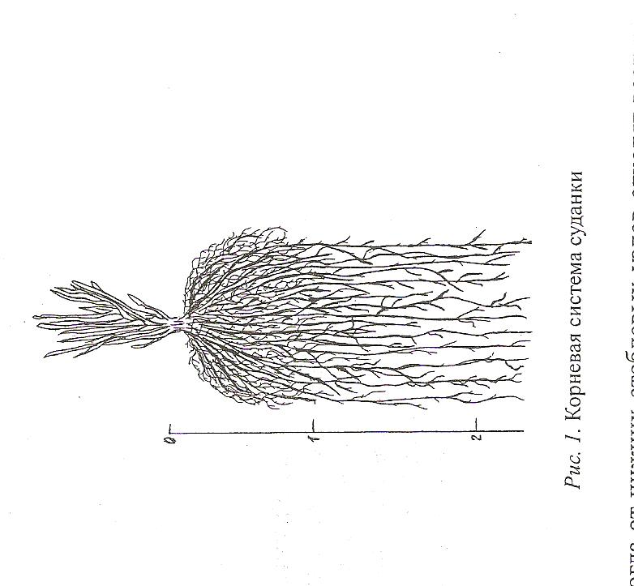

Иногда от нижних стеблевых узлов отходят воздушные корни, но это зависит от способа посева, наличия влаги и других факторов. Основное предназначение этих корней – опорное, предохраняющее куст от полегания в широкорядных посевах. После скашивания надземной части корневая система, как у некоторых других однолетних, не отмирает, а образует из узла кущения сильно развитые вторичные корни, обеспечивающие формирование последующих укосов.

Стебель – хорошо облиственный, цилиндрический, высотой 150-350 см, имеет развитые междоузлия и на всем протяжении заполнен белой губчатой паренхимной тканью. Высота и толщина стебля обусловлены не только сортовыми особенностями, но и в значительной степени зависят от плодородия почвы.

Листья 45-55см длиной,3,5-4,5см шириной, пониклые, голые, главная жилка резко выражена. Язычок длиной около 2,5мм.

Соцветие – многоколосковая развесистая метелка пирамидальной, яйцевидной или пиримадально-овальной формы, прямая или несколько раскидистая, до 40 см длиной, полусжатая, пониклая или сорговидная.

Цветки в метелке расположены попарно: один обоеполый, другой тычиночный или стерильный. Тычинок 3, пыльники оранжево - желтого цвета, различных оттенков, реже фиолетовые. Рыльца густоперистые, двураздельные зеленовато – желтые. Во время цветения заметно выступают из колосков. Первыми зацветают 2-3 обоеполых цветка, расположенных на верхушечной ветви метелки. В последующие дни начинают раскрываться по 2-3 цветка на концах веточек нижележащих метелок, а через 4-5 дней после начала цветения раскрываются мужские цветки на окончательно сформировавшихся метелках. Массовое цветение наступает через 4-5 дней после раскрытия первых цветков и продолжается 7-9 дней.

Колосковых чешуй 3, нижняя и верхняя кожистые, третья кроющая чешуя и обе цветковые – пленчатые, нижняя цветочная чешуя с коленчато – прогнутой осью длиной 5-18 мм, скрученной в нижней части. Верхушка зерновки не выступает наружу, чем суданка отличается от других видов сорго.

Зерновки слегка сплюснутые, имеющие длину 3,5-4,0 мм, ширину 2-2,5мм, толщину 1мм. По массе 1000 семян с пленками сорта делятся на крупносемянные (длина колосков 7мм, масса свыше 15г), среднесемянные (5-7мм,10-15г) и мелко семянные (менее5мм и ниже 10г). Большое влияние на это показатель оказывают условия формирования семян и сорт.

Одно из важных биологических особенностей суданки является ее побегообразование на протяжении всей вегетации. Во влажные годы она может давать от 10-60 побегов на одном растении.

В условиях Европы и Сибири кустистость суданки увеличивается вдвое при орошении, что способствует формированию большого урожая зеленой массы, а при возделывании на семена становится существенным недостатком.

В формировании урожая участвуют 3 вида побегов: основные, боковые, образующиеся из узла кущения и воздушные, развивающиеся из почек стеблевых узлов. Вновь появившиеся побеги угнетают появившееся ранее, поэтому доля генеративных побегов у суданки невелика.

Семена, сформировавшиеся на разных побегах и в разных частях метелки, физиологически неоднородны. Развитие цветков в соцветии идет базипетально – от вершины к основанию, в результате чего семена созревают неодновременно в пределах соцветия и растения в целом. Всхожесть свежесобранных семян в восковой спелости из метелок боковых побегов равнялась 94,5%, а из воздушных – всего 4,6% от показателя семян из метелок основных побегов. Снижается она и в соцветии от вершины к нижней части. Физиологически разнокачественные семена дают различное потомство. Таким образом, по продуктивности и посевным качествам семена из метелок основных побегов являются наиболее ценными, поэтому в производстве необходимо ориентироваться на получение урожая семян именно с этих побегов.

Одной из особенностей биологии суданки является растянутый период первоначального роста. После появления всходов растения формируют мощную корневую систему. Период от всходов до кущения в полевых условия длится от 18 до 40 дней. Его продолжительность зависит не только от почвенно - климатических условий, но и от сортовых особенностей суданки.

Развитие сорговых в онтогенезе проходит в 12 этапов.

1 этап – прорастание семян. Наиболее дружное и полное прорастание семян и появление всходов наблюдается, когда почва имеет влажность 65-75% от полной влагоемкости, а температура составляет 10-12 С.Продолжительность фазы от 4 до 12 дней. При прорастании семян трогается в рост главный зародышевый корешок.

2 этап - от всходов до формирования третьего листа. Продолжительность 8-10 дней.

3 этап – кущение и развитие узловых корней. Суточный прирост корней 1,3-1,5 см. Продолжительность 12-14 дней.

4 этап – продолжение кущения. Побеги усиленно растут. Корневая система до 150 см проникает в почву. На этом этапе растения интенсивно потребляют питательные вещества из почвы. Продолжительность 12-14 дней.

5 этап – выход в трубку. Фенологическим признаком является появление второго стеблевого узла. Продолжительность 12-14 дней.

6 этап – продолжается выход в трубку. Усиленно растут междоузлия. Из нижних узлов стебля образуется воздушные корни. Продолжительность 5-7 дней.

7 этап – продолжает расти стебель и увеличиваются стеблевые междоузлия. Основные фенологические признаки – выпрямление язычка последнего листа, сильно выросшее влагалище листа и набухание метелки. Продолжительность 16-18 дней.

8 этап - выметывание. Завершается формирование всех органов метелки, которые вышли из пазух листа. Продолжительность 5-7 дней.

9 этап – цветение. Начинается через 2-6 дней после выметывания. Метелка зацветает постепенно, сверху вниз.

Рост листостеблевой массы прекращается. Начинается переопыление и оплодотворение цветков. Этот этап разделяет жизнь растений на два периода – вегетативный и репродуктивный. Продолжительность 4-7 дней.

10 этап – формирование и рост зерновки. Фаза начала молочной спелости. Продолжительность 12-14 дней.

11 этап – продолжается фаза молочной спелости зерна, накапливаются питательные вещества в зерновках, в конце фазы их содержимое из густого клейкого молока переходит в тестообразное состояние (начало восковой спелости). Продолжительность 10-20 дней.

12 этап – фаза восковой и полной спелости. Прекращается рост зерновки. Зерно затвердевает, приобретает воскообразную консистенцию. Затем оно высыхает, содержание воды уменьшается до 14-18 %, наступает период физиологического покоя, или послеуборочного дозревания зерна. Продолжительность 10-12 дней. (Прил.2.)

Отношение к свету

Суданка – культура короткого дня, и с увеличением фотопериода увеличивается продолжительность ее вегетации, поэтому высокопродуктивные сорта не вызревают в наших условиях. Однако в молодом возрасте она хорошо переносит затенение и поэтому может использоваться в качестве подсевной культуры.

Вегетационный период обычно колеблется от 90 до 120 дней в зависимости от условий произрастания, экологической среды и сортовых особенностей.

Отношение к влаге

Отличительной особенностью суданки является засухоустойчивость. Это свойство обуславливается мощно развитой корневой системой, довольно длинным вегетационным периодом, что позволяет растениям хорошо использовать осадки второй половины лета. Суданка больше всего поглощает влаги из глубоких горизонтов почвы. Это обстоятельство необходимо учитывать при размещении ее посевов в полях севооборотов. Хорошо отзывается на орошение, резко повышая урожай зеленой массы или сена. Избыточного увлажнения не переносит.

Физиологические особенности плазмы клеток суданки позволяют ей в большей степени по сравнению с другими травами противостоять вредному воздействию засухи. Коэффициент транспирации является у нее наименьшим относительно других злаковых.

Отношение к температуре

Суданка теплолюбивое растение. Минимальная температура прорастания семян 8-10° С, оптимальная -20-30°С. Сумма тепла, необходимого для полного развития в зависимости от скороспелости сорта колеблется от 2200 до 3000°С. Заморозки в 3-4°С убивают всходы. Интенсивный рост стеблей происходит в то время, когда среднесуточная температура воздуха превышает 10°С.

Отношение к почве

Суданка нетребовательна к почвам. Лучше всего растет на черноземных и темно- каштановых почвах, хуже на песчаных . Ее продуктивность резко снижается при размещении на кислых и тяжелых глинистых почвах. Она не переносит близкого стояния грунтовых вод. Вполне удовлетворительные урожаи дает на мелиорированных комплексных солонцах с преобладанием глубоко - и среднестолбчатых.

2.2 Районированные сорта

Для Сибири, учитывая короткий вегетационный период и неустойчивость погодных условий, важно подобрать сорта суданки, отличающиеся хорошей кустистостью, интенсивным наращивание биомассы, устойчивостью к полеганию, болезням и вредителям. Немаловажное значение для кормовой ценности имеют облиственность, отавность и устойчивость к стравливанию и вытаптыванию. Сорта суданки должны иметь интенсивный начальный рост, не давая развиваться сорнякам, ибо при несоблюдении этого требования происходит зарастание полей сорняками, что значительно снижает урожай и его качество. По Западно- Сибирскому и Восточно-Сибирскому регионам рекомендованы для возделывания и включены в Государственный реестр сорта Бродская 2, Лунинская, Ташебинская, Кинельская 100,Северянка, Приалейская, Новосибирская 84, Многоотрастающая, Зональная 6, Приобская 6.

Бродская 2. Выведен Всесоюзным научно – исследовательским технологическим институтом мясного скотоводства методом индивидуально – семейственного отбора из местной популяции суданки в 1954 г на опытном поле Броды Оренбургской области. Районирован в республиках Башкортостан, Татарстан и Чувашия, Алтайском и Приморском краях и др. Растения этого сорта среднерослые (1,4-1,7м), хорошо кустятся, образуют от 7 до 22 побегов, устойчивых к полеганию. Куст прямостоячий, всходы имеют слабую антоциановую окраску. Стебли тонкие, нежные, облиственность средняя – 28%. Листья средней величины, длина листовой пластинки 0,3-0,5, ширина 0,03-0,05м, пониклые, нежные, светло – зеленые. Сорт раннеспелый, продолжительность вегетационного периода не превышает 100 дней, а в острозасушливые годы сокращается до 85. За лето формирует 2-3 полноценных укоса. Благодаря скороспелости и высокой урожайности широко распространен в северных районах европейской части России, в Западной Сибири и Северном Казахстане.

Лунинская. Сорт выведен на Пензенской государственной области сельскохозяйственной опытной станции методом семейного – группового отбора из гибридного материала, полученного в результате межвидовой гибридизации. В 1976г внесен в Государственный реестр селекционных достижений, допущенных к использованию в Пензенской и Омской областях. Растение высотой 1,7-2,5м, слабой кустистости. Стебли прямостоячие, округлые, толщиной 4,5-6мм, средней грубости, число междоузлий 4-6. Облиственность составляет 42% от общей массы растения. Листья негрубые, слегка шероховатые по краю, длиной 37-60, шириной 2,5-4,5см. Метелка раскидисто – развесистая, длиной 27-35см. Колоски овально – эллиптические, коричнево – красные, семена округлой формы, коричневые. Продолжительность вегетационного периода от посева до созревания семян – 97-112 дней. Сорт устойчив к полеганию и засухе. Бактериальной пятнистостью поражается незначительно.

Новосибирская 84

Создана в СибНИИ кормов методом химического мутагенеза с последующим индивидуальным отбором из мутантных потомств сорго – суданского гибрида Кинельского 3 ×Бродская 2. Включен в Госреестр с 1996г по Западно - Сибирскому региону, 1997г – по Уральскому.

Форма куста прямостоячая. Стебель цилиндрический, гладкий, высотой 240-260 см, сочный, толщиной 5-8мм, с числом междоузлий от 5 до 7.Число листьев до 9, лист широколинейный, сочный, со слабым восковым налетом. Расположение листьев на растении очередное. Облиственность до 40%. Кустистость средняя.

суданка кормовая трава урожай

3. Обоснование системы агротехнических мероприятий, необходимых для получения запланированного урожая

3.1 Место культуры в структуре посевных площадей

При размещении суданки в севообороте необходимо учитывать ее биологические особенности и выбирать более чистые предшественники. По данным ряда авторов, лучшими предшественниками для суданки считаются бобовые травы и зернобобовые – люцерна, вика, горох, пелюшка. Хорошие урожаи получают при возделывании ее после картофеля, корнеплодов, капусты. Семенные посевы лучше размещать после зерновых колосовых, первую очередь озимых, овощей и других культур, после уборки которых можно максимально очистить поле от сорняков. При возделывании ее по кукурузе, сахарной свекле необходимо предусматривать полеочищающие агротехнические или химические обработки.

По данным СибНИИ кормов, в лесостепной зоне хороший урожай семян она дает по пласту и обороту пласта многолетних трав, по пару и после кукурузы.

Большой выбор предшественников свидетельствует о ее высокой пластичности и значительных возможностях потребления питательных веществ из почвы благодаря хорошо развитой корневой системе.

Задание 1. Определить расчетную урожайность по влагообеспеченности.

W=120мм (запас влаги в почве на глубине 100см)

Р =246мм (Количество осадков)

Ки =0,7

S=2,3

Вс=19%( стандартная влажность)

Кв=150

Продуктивная влага: 246*0,7=172мм

У=1002*(120+172)/150*2,3*(100-19)=104,5ц

Задание 2.

Кормовой 3х польный Кормовой 4х польный

Средняя площадь поля 40га Средняя площадь поля 50га

Кукуруза Люцерна

Суданка Суданка

Овес Овес+горох

Лучшими предшественниками для суданки считаются бобовые травы и зернобобовые – люцерна, вика, горох, пелюшка. Хорошие урожаи получают при возделывании ее после картофеля, корнеплодов, капусты,кукурузы. Семенные посевы лучше размещать после зерновых колосовых, первую очередь озимых, овощей и других культур, после уборки которых можно максимально очистить поле от сорняков.

Задание 3.Потребность в удобрениях

Д=28*1,12*1=31,36кг д.в./га(N2)

Д=28*1,02*1,3=37,1кг д.в./га (P2O5)

Д=28*1,58*1,3=57,5 кг д.в. /га (К2О)

4. Обработка почвы

Основная обработка почвы определяется зональными особенностями и типом почвы. Большинство авторов считают эффективным проведение осенней основной обработки, потому что при этом наиболее полно используются осеннее - зимние осадки, создаются благоприятные условия для улучшения структуры почвы.

Обязательный прием - выравнивание поверхности почвы. Необходимо проводить допосевное и послепосевное прикатывание. Выравнивание и прикатывание обеспечивает дружное появление всходов.

В лесостепной зоне Западной – Сибири осенью необходимо проводить глубокую отвальную вспашку на глубину 23-25см. Весной закрывают влагу зубовыми боронами в 2 следа. После выравнивают планировщиками. В лесостепной зоне хороший урожай дает по пласту и обороту пласта многолетних трав, по пару и после кукурузы. Хорошими предшественниками являются рано поднятый пласт многолетних трав, кукуруза, зернофуражные культуры.

5. Подготовка семян

Для посева любого назначения семена суданки должны отвечать требованиям действующих ГОСТов. Подготовка семян включает обязательный воздушно – тепловой обогрев, который повышает их физиологическую активность. Против головни и других болезней семена протравливают специальными препаратами.

Одновременно с протравливание желательно провести предпосевную обработку семян микроудобрениями. Это обеспечивает растения микроэлементами в самом начале роста, вызывает активизацию физиологических и биохимических процессов в прорастающем семени при минимальном расходе микроудобрений. Семена опрыскивают растворами солей, содержащих марганец, бор или цинк. На обработку 1ц семян расходуют 1,5 -2,0 л воды. В таком объеме жидкости растворяют 6-9 г физиологического вещества солей цинка или бора, 15-18 г марганцовокислого калия. Семена многократно перемешивают, а потом подсушивают.

Еще один прием предпосевной обработки семян, рекомендуют П.З. Смирнов, А.С. Акимова, который они назвали яровизацией. Для этого замачивают 1ц семян в 20 л воды. После того, как семена впитают влагу, их буртуют в небольшой ворох и выдерживают в течение 8 дней при температуре 20-30 ° С в темноте. Если семена начнут прорастать быстро, ворох необходимо разгрести. Семена нужно как можно чаще перелопачивать. Этот прием авторы особенно рекомендуют для семенных посевов.

6. Норма высева и сроки посева семян

Урожайность зерновых во многом зависит от погодных условий в мае в фазу кущения, когда закладывается колос.

Для районов Северной Кулунды и Западной Сибири основные приемы выращивания семян суданки отрабатывал Н.А Шавша (1978-1981г). Он считает, что при ранних сроках посева всходы суданки даже на паровых полях сильно заглушаются сорняками, а в основном однолетними. При посеве 20 мая за счет двух предпосевных культиваций было уничтожено в 2 раза больше однолетних сорняков, а урожайность семян увеличилась в 2,2 раза по сравнению с ранним сроком посева.

В приведенных примерах использовались сорта Бродская 2 и Ташебинская. После появления новых сортов суданки районы ее распространения значительно расширились.

В Сибирском НИИ кормов создан сорт Новосибирская 84 и разработана технология ее возделывания. Раньше выращивания суданки на зеленый корм в нашем регионе базировалось только на привозных семенах.

Успех возделывания этой культуры зависит от выбранного срока посева, который определяет основные оптимальные условия, необходимые для роста суданки.

При раннем сроке посева семена попадают в недостаточно прогретую почву, что увеличивает продолжительность периода «посев – всходы» (таблица 1)

Таблица 1. Влияние метеорологических условий в период «посев – всходы» на прорастание семян и полевую всхожесть при разных сроках посева суданки Новосибирская 84

|  |  |  |  |  |
| --- | --- | --- | --- | --- |
| показатель | Сроки посева | | |  |
| 15 мая | 20 мая | 25 мая | 30 мая |
| Кол-во дней «посев – всходы» | 14 | 10 | 10 | 10 |
| Температура почвы на глубине посева семян, С | 8 | 12,9 | 18,3 | 16,5 |
| Среднесуточная температура за период, С | 11,4 | 12,9 | 14,9 | 14,7 |
| Сумма положительных температур за период | 150 | 129 | 138 | 132 |
| Полевая всхожесть семян, % | 58 | 72 | 88 | 88 |

Полевая всхожесть семян связана с продолжительностью периода «посев – всходы»: чем он короче, тем выше полевая всхожесть. При низких температурах задерживается появление всходов и наблюдается значительное изреживание посевов.

При наличии влаги в почве в период появления всходов, как правило, определяющим фактором является температура почвы. Этот показатель изменяется в зависимости от сроков посева и в значительной степени определяет полноту всходов и засоренность посевов. (Табл.2)

Таблица 2. Полевая всхожесть семян и засоренность посевов суданки при разных сроках посева

|  |  |  |  |  |
| --- | --- | --- | --- | --- |
| Показатель | Срок посева | | | |
| 15 мая | 20 мая | 25 мая | 30 мая |
| Полевая всхожесть семян, % | 58,3 | 71,6 | 88,3 | 88,0 |
| Засоренность посевов в период всходов, шт./м2 | 209 | 203 | 158 | 129 |

Очевидно, что более поздние посевы оказываются в лучших условиях. Повышение среднесуточной температуры воздуха с каждым последующим сроком посева способствует появлению более полных всходов. Уровень засоренности приобретает особо важное значение в фазу « входы – кущение», когда растения развиваются очень медленно, а сорняки способствуют изреживанию посевов и еще больше замедляют рост.

Учитывая все факторы, влияющие на рост растений, определяющим для суданки все же является тепло.

Задание 4

Н=К*А*100/Пг

К=4 млн./га

А=13г

Пг=85%

Н=4,0млн./га*13г*100/85%=61кг/га

7. Уход за посевами

Величина потерь по продуктивности (семян, зеленой массы) культур при средней и сильной засоренности полей достигает 30% и более. Сорняки не только снижают плодородие почвы за счет потребления питательных веществ, но и угнетают посевы, затеняя культурные растения.

На засоренных посевах температура почвы уменьшается на 2-4 оС. Это снижает активность почвенных организмов, замедляет процессы разложения органического вещества и уменьшает количество питательных веществ в почве.

Корни некоторых сорняков выделяют фитонциды, угнетающие рост и развитие культурных растений. Для теплолюбивой суданки температура почвы имеет большое значение в процессе прорастания семян, дальнейшего роста и развития. Биологическая особенность суданки – замедленный первоначальный рост надземных органов. В этот период, который может в зависимости от метеоусловий продолжаться 2-4 недели, она развивает мощную корневую систему. Этот срок можно считать критическим для суданки, так как сорные растения в это время активно вегетируют и создают ей серьезную конкуренцию. Все приемы ухода должны быть направлены на создание оптимальных условий роста и реализации потенциальных возможностей продуктивности суданки.

В СибНИИ кормов проведены исследования по изучению влияния основных приемов ухода на засоренность посевов, урожайность и качество семян суданки. Опыты были заложены в благоприятные сроки (20-21 мая) с соблюдением всех агротехнических требований.

Довсходовое боронование проводили, когда семена суданки уже проросли, но росток еще не достиг поверхности почвы. Подсчет количества всходов свидетельствует о том, что на их полноту этот прием не оказал существенного отрицательного влияния.

Срок проведения довсходового боронования зависит от скорости появления и роста сорняков. В условиях теплой, с достаточным увлажнением весны 1994г. Довсходовое боронование проводили, когда сорняки находились в стадии «белых нитей», что позволило снизить засоренность на 60%.В холодном 1993г и влажном 1995г в результате боронования количество сорняков снизилось лишь на 30%. При избыточном увлажнении часть поврежденных сорняков укореняется и продолжает вегетацию.

В фазе полных всходов суданки сорняки существенно различаются по фазам развития. После боронования и повреждения одни отстают в росте, другие появились на 5-10 день позже и уже не могут конкурировать с окрепшей суданкой.

Весной появление отдельных групп сорняков имеет свою динамику. Эфемеры и двудольные зимующие (фиалка полевая), а также некоторые ранние яровые (марь белая) уничтожаются предпосевной культивацией.

Довсходовое боронование уничтожает в основном группу однолетних ранних и поздних яровых сорняков (куриное просо). После первого боронования по всходам засоренность снижается на 10-33%. Повторное боронование по всходам снижает количество злаковых сорняков на 60-80%, двудольных - только на 42 -60%.

Боронование проводится легкими боронами поперек рядков, на скорости не более 4-5 км/ч, иначе всходы суданки могут засыпаться почвой.

В практике земледелия для борьбы с сорной растительностью применяется метод подкашивания. Проводят его не позже фазы трубкования у суданки. Большая часть подкошенных сорняков задерживается в росте, в то время как суданка после выхода в трубку интенсивно наращивает биомассу и подавляет сорняки.

8. Уборка урожая

Перед уборкой посевов устанавливают степень засоренности посевов.

Суданка кустится на протяжении всей вегетации. К моменту созревания семян на метелке главного стебля у боковых стеблей, ветвей второго порядка соцветия находятся в различных фазах развития: от выметывания до созревания. Это обстоятельство затрудняет точное определение сроков уборки.

Её целесообразно начинать при созревании семян на главном стебле, когда семена с соцветий боковых побегов, как правило, находятся в фазе восковой спелости. Влажность семян при уборке 26-30%. В условиях неустойчивой погоды уборку целесообразно проводить прямым комбайнированием. Для обмолота используют комбайны « Доминатор», «Енисей», «Нива», « Самро -500».

Уборку на сено проводят в начале вымётывания. Чтобы получить высококачественное сено, её следует закончить быстро, применяя прессование и активное вентилирование.

На силос суданскую траву убирают в фазе молочного состояния зерна.

По ГОСТ 19451-80 посевные качества семян суданки классов элита и суперэлита должны соответствовать следующим требованиям

|  |  |
| --- | --- |
| Чистота,% не менее | 98 |
| Сод-е семян других видов трав, % не более | 0,5 |
| Всего семян сорных растений,% не более | 0,2 |
| Семена наиболее вредных сорняков, шт/кг не более | 20 |
| Влажность, % не более | 15 |
| Всхожесть, % не более | 85 |

Задание 5. Технология возделывания

|  |  |  |  |
| --- | --- | --- | --- |
| Наименование работы | Обоснование норм, сроков,доз | Календарный срок | Состав агрегата |
| 1-я культивация | 8-10см | При появлении первых сорняков |  |
| 2-я культивация | 4-5см | Перед посевом |  |
| посев | 3-4см.Сплошной при выращивании на корм и широкорядный на семена | t 10-12оС на глубине 10см,30мая. |  |
| Довсходовое боронование | Борьба с однолетними сорняками.  Легкими и средними боронами поперек направления сева | До появления всходов |  |
| обработка гербицидами | норма расхода гербицида 0,8 кг на 1 га по действующему плану. При увеличении доз гербицида и при внесении в более поздние фазы развития, растения угнетаются, удлиняют вегетационный период и снижают урожай кормовой массы. | - фаза 3 - 4 листа | тип 2,4 - Д в виде аминной соли. |
| уборка |  | в начале вымётывания(на сено) в фазе молочного состояния зерна(на силос) |  |

Задание 6.

|  |  |  |  |  |
| --- | --- | --- | --- | --- |
| материал | Сорт, удобрение | Норма, доза на 1га, на 1ц. | На 100га | Предполагаемый срок использования |
| Семена | Бродская 2 | 30кг | 3000кг | май |
| гербицид | Аминная соль | 0,8кг | 80кг | Начало июня |
| удобрения |  |  |  |  |
| Органические | навоз | 18-20т | 200т | За 2 года до посева |
| Минеральные: |  |  |  |  |
| азотные | N2 | 45кг | 4500кг |  |
| фосфорные | P2O5 | 30кг | 3000кг |  |
| калийные | K2O | 45кг | 4500кг |  |

Выводы

Суданка по урожайности сена превосходит другие однолетние кормовые культуры. Суданка отличается не только своей урожайностью, но и высоким содержанием питательных веществ. В зеленом корме содержится 4,4% протеина, 3,0%- белка. 7,9-9,1%- сахара. В 1 кг зеленой массы – 0,20 -0,22 к.ед. Сено, убранное в фазе выметывания, содержит 14-16% сырого протеина. Суданка может использоваться как покровная культура для люцерны. По отавности она не имеет себе равных среди однолетних злаковых трав. Хорошо переносит интенсивность стравливания, поэтому суданка является прекрасной пастбищной культурой, которая способна отрастать 4-5 раз за вегетацию. Суданка как солевыносливое растение имеет большое значение при коренном улучшении солонцовых земель.

Суданка - хороший фитомелиорант. С урожаем 40ц/га сена она выносит из почвы около 30 кг хлора, более 250кг зольных веществ, в том числе 4,0кг натрия. По выносу хлора, кальция и натрия с единицы урожая она превосходит даже кукурузу и сорго.

Суданка – культура короткого дня. Отличительной особенностью суданки является засухоустойчивость. Это свойство обуславливается мощно развитой корневой системой, довольно длинным вегетационным периодом, что позволяет растениям хорошо использовать осадки второй половины лета. Суданка теплолюбивое растение. Минимальная температура прорастания семян 8-10° С, оптимальная -20-30°С. Суданка нетребовательна к почвам. Лучше всего растет на черноземных и темно- каштановых почвах, хуже на песчаных . Ее продуктивность резко снижается при размещении на кислых и тяжелых глинистых почвах. Она не переносит близкого стояния грунтовых вод.

Приложение 1.

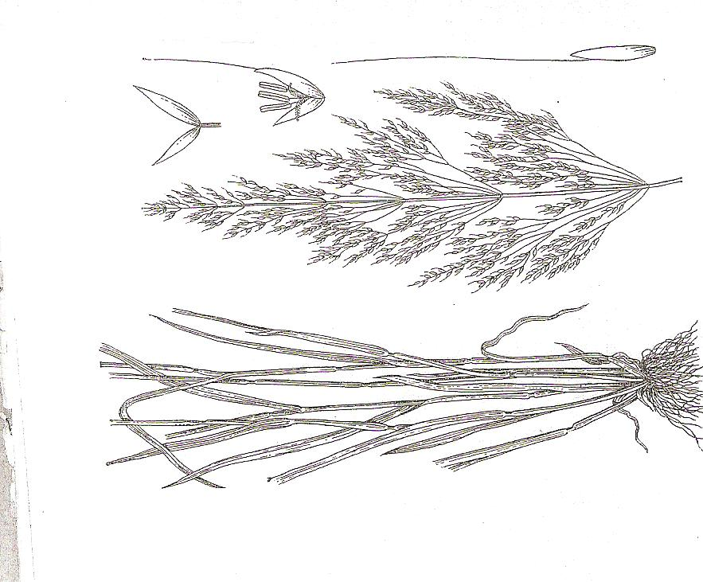

Суданская трава.

Приложение 2.

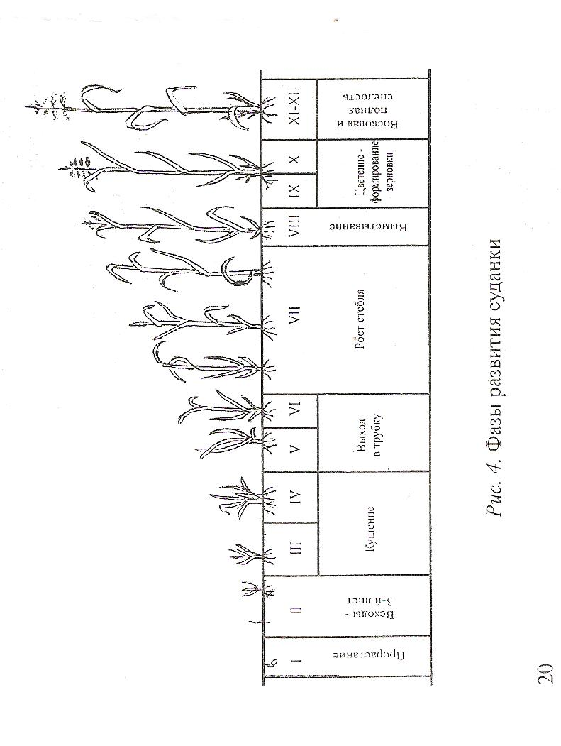

Литература

1. Андреев Н.Г. Луговое и полевое кормопроизводство. М:. Агропромиздат, 1989.

2.Артюшин А.М и др. Краткий справочник по удобрениям. - М.:Колос,1984

3..Абрамов Н.В.и др. Земледелие Западной Сибири.- Тюмень ТГСХА,2009

4.Вавилов П.П. Растениеводство. - М.:Агропромиздат,1986

5.Воробьев С.А и др. Земледелие. – М.:Агропромиздат,1991

6.Доспехов Б.А. Практикум по земледелию. – М.:Колос,1977

7. Жуковский П.М. Культурные растения и их сородичи. Л., 1971.

8.Каюмов М.К. Справочник по программированию урожаев. – М.:Россельхозиздат,1977

9.Коренев Н.Г Интенсивные технологии возделывания сельскохозяйственных культур. - М.:Агропромиздат,1988

10.Коломейченко В.В. Растениеводство. – М.:Агробизнесцентр,2007

11.Кашеваров Н.И Суданка в кормопроизводстве Сибири.- Новосибирск,2004

12. Лыков А.М. и др. Земледелие с почвоведением - М.: Агропромиздат, 1990.

13.Панников В.Д. Культура земледелия и урожай М.: Колос, 1974.

14.Основы земледелия и растениеводства /под ред. В.С. Никляева. М., 1990.

15.Справочник агронома.- М.: Колос,1984

16.Синягин И.И. Справочник агронома Сибири.- М.:Колос,1978

17. Суданская трава /под ред. И.С. Шатилова. М., 1981.

18.Фирсов И.П. и др. Технология производства продукции растениеводства.- М.: Агропроиздат,1989

19.Физиология сельскохозяйственных растений.- М.:МГУ,1971